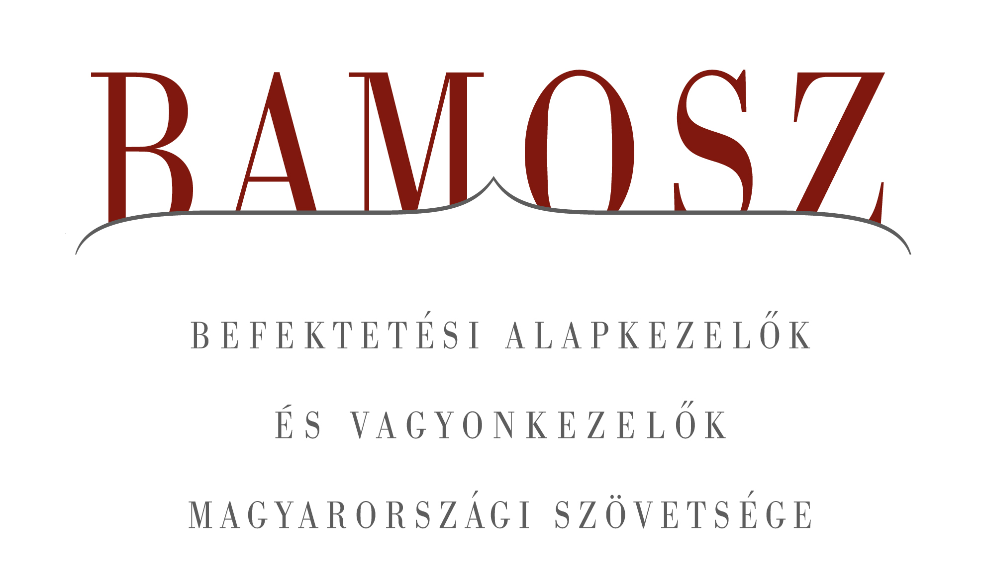

Folytatódó vagyongyarapodás

Budapest, 2013. február 20.

Folytatódott a vagyon gyarapodása a befektetési alapok piacán februárban is, így a 2013-as esztendő kezdeti képe örömteli. A világ tőzsdéi stagnáltak, a feltörekvő piacok enyhén estek, a magyar index azonban ezt alulteljesítette. A forint gyengült elsősorban a dollárhoz képest, de az euróval szemben is. A hónap nyertesei a kötvényalapok, ahol kétszámjegyű vagyongyarapodást láthattunk (12%!). Az abszolút hozamú alapok vagyona 7%-kal emelkedett és a még dobogós vegyes alapok eszközértéke is 5,5%-kal tudott emelkedni az év második hónapjában.
A BAMOSZ tagok által kezelt befektetési alapok összvagyona 114 milliárd forinttal, azaz 3,2 százalékkal növekedett februárban. A nettó eszközérték gyakorlatilag csak az árupiaci alapoknál csökkent, a többi esetben stagnálást vagy jó, sőt kiugró teljesítményt láthattunk. A tőkebeáramlás tekintetében az árupiaci és a részvény alapok esetében visszaváltásokat láthattunk, de a többi kategóriában egyértelműen pozitív az előjel, így összességében 106 milliárdnyi friss tőke érkezett az alapokba. A hónap végén a BAMOSZ tagok összesen 3.657 milliárd forintot kezeltek befektetési alapokban.

Néhány fontosabb tőkepiaci
index teljesítménye
RMAX | 0,55 %
MAX | 1,14 %
BUX | - 2,91 %
BIX | 0,59 %
MSCI WF (USD) | 0,22 %
MSCI EM (USD) | - 1,24 %

Az euró/forint, illetve a
dollár/forint árfolyam változása
EUR/HUF | 1,32 %
USD/HUF | 4,73 %
A nyilvános nyíltvégű „hagyományos” értékpapír alapok adják az összvagyon többségét (64 százalékát). Az ilyen típusú termékekben kezelt vagyon az elmúlt hónapban összességében 3,8 százalékkal nőtt.
A pénzpiaci alapoknál 38 milliárd forintos tőkebeáramlást történt. Összességében 1,9%-os növekedés következett be ennél a kategóriánál.
A kötvényalapok, továbbra is igen népszerűek. A vagyongyarapodás 12 %-os volt (de már januárban is 9,4%-os) és 35,5 milliárdnyi friss tőke áramlott ebbe a kategóriába (januárban 33,4 milliárdnyi). Nehéz volt elképzelni, de a februári számok ebben a kategóriában minden tekintetben megdöntötték a januáriakkat. A legvonzóbb alkategória továbbra is a hazai rövid kötvényalapok, ahová 25,6 milliárdnyi friss tőke érkezett februárban.
A magyar tőzsdeindex februárban alulteljesítő volt, ami lassan-lassan már megszokott jelenég lesz. A részvényalapokból 2 milliárdnyi tőke távozott, a vagyonváltozás - 0,8%.
A tőkevédett alapok ebben a hónapban 5,5 milliárdnyi friss tőkét vonzottak, azonban ezzel együtt is a kategóriának csak stagnálásra futotta a nettó eszközérték tekintetében.
Az abszolút hozamú alapok már az elmúlt évben többször is felhívták magukra a figyelmet, januárban pedig robbantak. Panaszra februárban sincs ok, hiszen a tőkebeáramlás 14 milliárdos a kategória vagyongyarapodása a hónapban 7,1%-os volt.
A nyilvános ingatlanalapok is pozitív képet mutatnak februárban. A tőkebeáramlás 9,8 milliárdos a vagyongyarapodás a hozamokkal együtt pedig 3%-os.
A kisebb kategóriákat illetően a vegyes alapok kiugróan jól teljesítettek februárban. (Csakúgy mint novemberben, decemberben és januárban.) A 3,7 milliárd forintos tőkebeáramlás és a hozamok együttesen 5,5%-kal növelték a vagyont.
Az árupiaci alapok esetében szerény, félmilliárdos tőkekiáramlást tapasztalhattunk, amin a hozamok nem javítottak egyáltalán Így februárban 7,7%-kal csökkent az eszközérték, amely a legrosszabb teljesítmény a hónapban.
A zártkörű alapok esetében talán biztató, hogy közel egy milliárdnyi friss tőkét találhattunk. A nettó eszközérték pedig 2,85%-kal növekedett februárban.

A szerkesztők figyelmébe:
BAMOSZ
A Befektetési Alapkezelők és Vagyonkezelők Magyarországi Szövetsége (BAMOSZ) a hazai alap- és vagyonkezelő szakmát képviselő szövetség. A BAMOSZ 27 tagja összesen több, mint 6.000 milliárd forint vagyont kezel, ezen belül mintegy 3.500 milliárd forintot befektetési alapokban. A BAMOSZ honlapja a www.bamosz.hu oldalon található.

A tájékoztatóban szereplő adatok – egyéb megjelölés hiányában – a Befektetési Alapkezelők és Vagyonkezelők Magyarországi Szövetségének tagjai által szolgáltatott számokon alapulnak, és kizárólag a BAMOSZ tagjaira vonatkoznak. Az adatok tájékoztató jellegűek, azok helyességét a BAMOSZ-nak nem áll módjában ellenőrizni, ezért azokért felelősséget nem vállal.

Részletes háttértáblák a BAMOSZ honlapon találhatók:
http://www.bamosz.hu/web/guest/dokumentumok-es-statisztikak/-/document_library_display/ir0V/view/35326

További információ:
Temmel András
info@bamosz.hu
374-07-56

